成功國小校園防災計畫
壹、目的
藉由學校師生演練與觀摩，瞭解災害防救的實際操作，大幅降低受災人數，深化各學齡層防災素養，達成校園防災的目標，奠基永續安全校園。

貳、校園災害防救應變組織分工
編組及負責人員 | 負責工作
指揮官  校長 | 1. 負責指揮、督導、協調。
副指揮官(兼發言人)  教導主任 | 1. 負責統一對外發言。  2. 通報中心受災情形、目前處置狀況等。
搶救組  總務處  工友 | 1. 受災學校教職員生之搶救及搜救。  2. 清除障礙物協助逃生。  3. 強制疏散不願避難之學校教職員生。  4. 檢傷分類，基本急救、重傷患就醫護送。  5. 心理諮商。  6. 急救常識宣導。  7. 提供紓解壓力方法。
通報組  訓導組長 | 1. 以無線電通報應變中心已疏散人數、收容地點、災情及 學校教職員、學生疏散情況。  2. 負責蒐集、評估、傳播和使用有關於災害與資源 狀況發展的資訊。  3. 負責協調及主導各組中所有運作。
避難引導組  教務組長  各班導師 | 1. 分配責任區，協助疏散學校教職員、學生至避難所。  2. 協助疏散學校教職員、學生至避難所，協助登記身分、人數。  3. 設置服務站，提供協助與諮詢。  4. 採購、儲備醫藥、生活物資、糧食及飲水。  5. 協助發放生活物資、糧食及飲水。  6. 各項救災物資之登記、造冊、保管及分配。  7. 協助設置警戒標誌及交通 管制。  8. 維護學校災區及避難場所治安。

参、工作項目及內容
一、推動防災教育課程教學及研發防災教材
(一)依照不同年級自行設計防災教育教案、教材，並普及運用教育部編訂的防災教育助教材、教案及多媒體，融入相關領域進行教學活動。
(二)建置防災成果，以供防災教育資源分享。
二、培育防災師資
(一)鼓勵學校同仁踴躍參與學術及民間團體辦理的多元化防災課程(研習會、演講、工作坊、研討會…等)。
三、辦理各項防災教育宣導活動
(一)辦理時間：
每學期擇期辦理一次。
(二)演練內容及宣導事項：
1.防災意識之提昇：觀看影片或宣導以加強防災知識教育，提升防災意識。
2.防災演習，提供學童急救常識及應變能力訓練，重點如下：
(1)做好學生互助編組，規劃詳細疏散路線和區域，培養互相扶持的情操。
(2)指導學生防災方法和簡易急救常識，建立臨危不亂的觀念，以維護自身安全。
(三) 推動學校建置學生之「家庭防災卡」，並推廣社區及家庭防災觀念。（製作範例如附件1）
(四)編撰校園疏散避難地圖（如附件2）
四、辦理各項防災教育任務分工表（如附件3）。
肆、經費來源
由縣市政府及學校相關預算支應。
伍、本計畫如有未盡事宜，得另行修訂補充之。

聯絡人：徐舒眉主任
聯絡電話：06-9212971
E-Mail：cgps@ma1.phc.edu.tw

附件1
家庭防災卡製作
臺灣地理環境特殊，無法避免颱風與地震等天然災害之發生，屬於高災害潛勢地區。一但發生大規模災害，交通及通訊往往陷入混亂且可能中斷，家庭成員的團聚，常常會有所困難，此時凸顯『家庭防災卡』的重要性。透過家長、學童的共同參與討論及填寫『家庭防災卡』並攜帶於身上或書包裡，使災難發生時便於聯絡親人，更因彼此互動及參與防災教育課題，讓防災意識向下扎根。
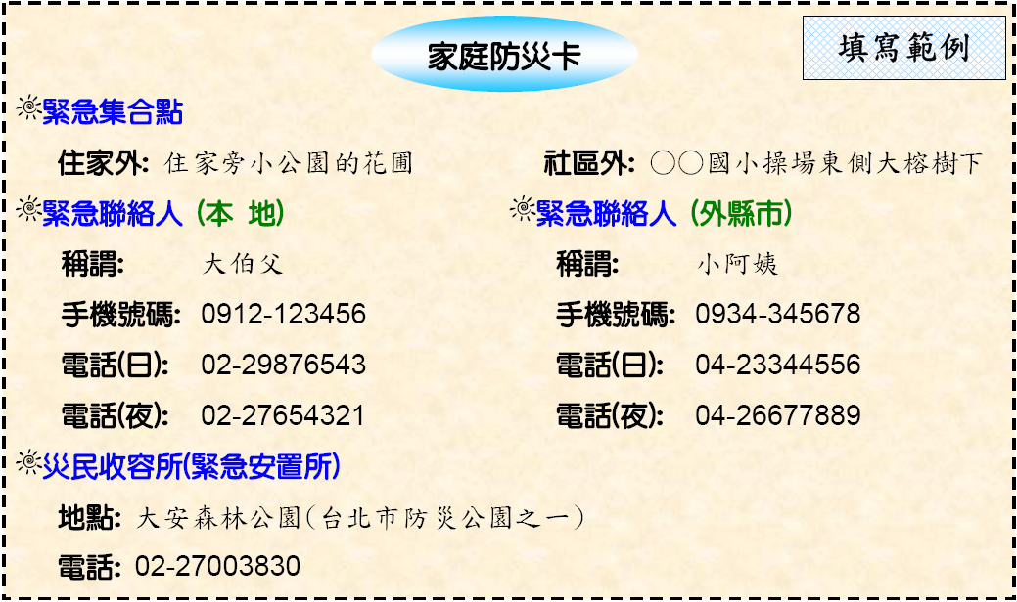

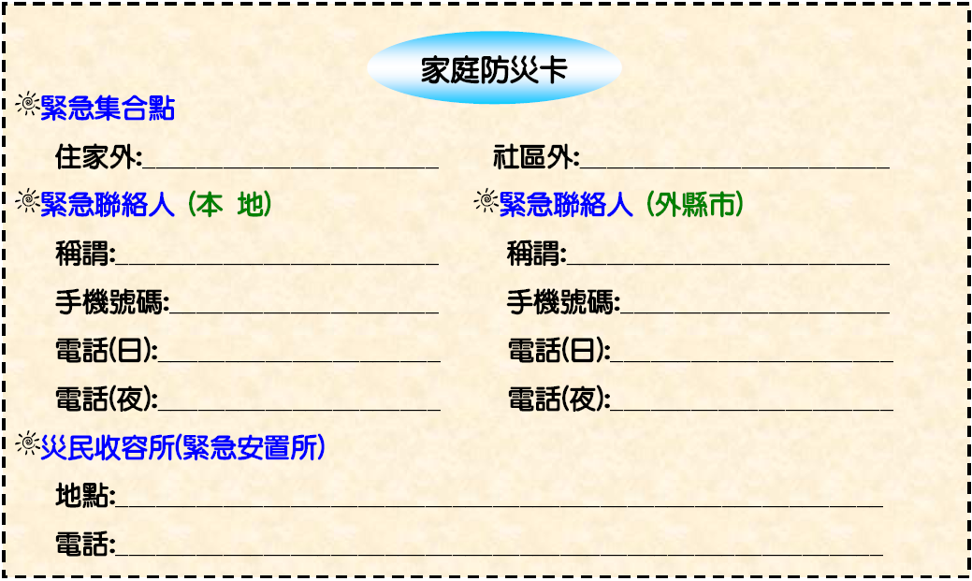

附件2
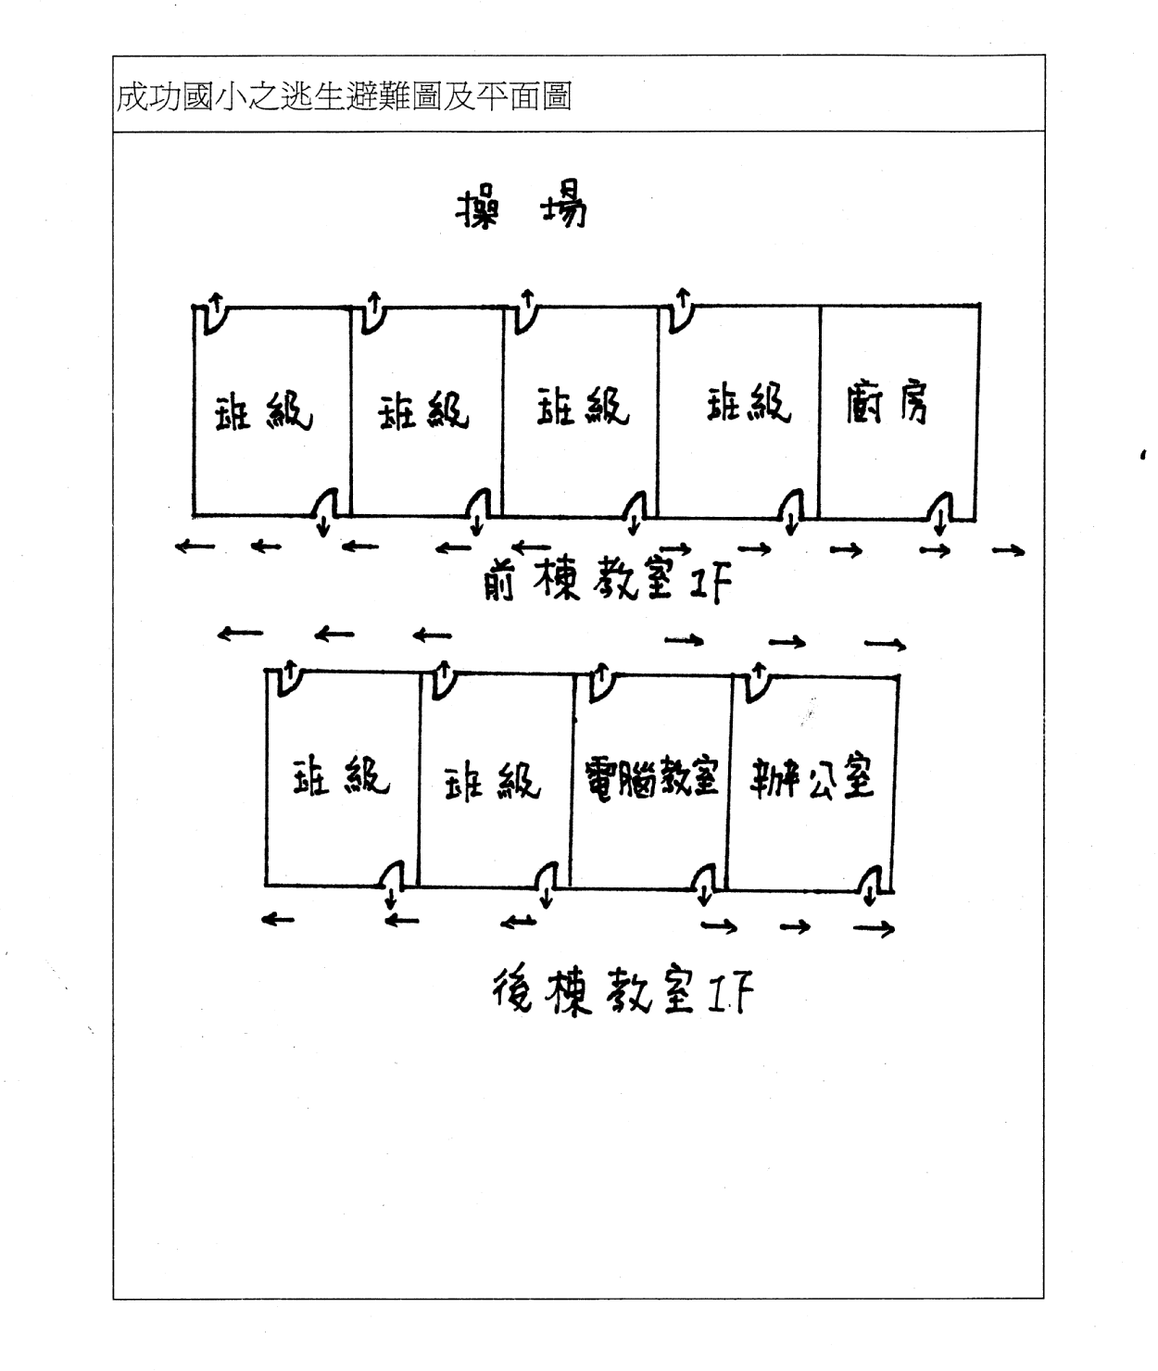

附件3
推動防災教育任務分工表
項次 | 執行內容 | 辦理單位
一 | 訂定(修訂)校園災害防救計畫 | 總務處
二 | 運用教育部編訂的防災教育輔助教材、教案及多媒體，融入相關領域進行教學活動，並結合學校特色，研發防災教育教案、教材 | 教務組
三 | 建置防災成果於學校網頁 | 資訊組
四 | 教師同仁踴躍參與學術及民間團體辦理的多元化防災課程(研習會、演講、工作坊、研討會…等) | 教導處
五 | 辦理各項防災教育宣導活動 | 總務處（各處室協辦）
六 | 其他有關防災教育 | 各處室

